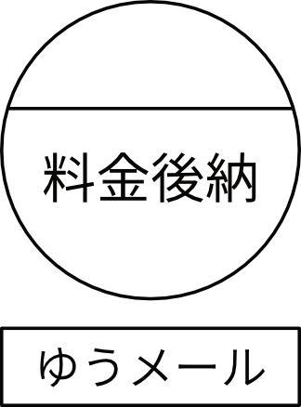  〒890-0008  鹿児島県鹿児島市伊敷５丁目1-24  ワンハート伊敷305号室  丸山 麿奈美 様  1 | 〒739-0142  広島県東広島市八本松東４丁目7-18-15-3  中野 美紗 様  1
〒810-0004  福岡市中央区渡辺通2丁目9-31  アオヤギ株式会社 KidsDo福岡市版  礒野 謙二 様  3 | 〒839-0809  久留米市東合川6-2-5  株式会社ダイワスリーサム  五味 巴里 様  3
〒680-0911  鳥取市千代水2-130  ヤマタホールディングス株式会社  西川育子 様  3 | 〒803-0837  福岡県北九州市小倉北区中井口４−１  学校法人博多学園 志明館  石田達也 様  3
〒760-0008  香川県高松市中野町29-5 高松プラザビル4F  株式会社インターロジック香川ブランチ  池上 明子 様  5 | 〒812-0042  福岡市博多区豊2-3-50  トヨタカローラ博多株式会社  みらい戦略本部企画部企画課  有田 様  5
〒811-2495  福岡県粕屋郡篠栗町中央1-8-3  エフコープ生活協同組合  無店舗支店部 推進課  河野 達也 様  5 | 〒808-0144  北九州市若松区高須東3-13-10  むらかみ眼科医院  院長 村上忠正 様  5

〒828-0011  豊前市四郎丸673  トヨタカローラ博多株式会社 豊前店  藤井 様  10 | 〒807-0856  北九州市八幡西区八枝5-3-1  トヨタカローラ博多株式会社  永犬丸マイカーセンター  豊福 様  10
〒822-0001  直方市感田1855-1  ユニバーサルホーム飯塚店  感田ショールーム 御中  10 | 〒812-0013  福岡市博多区博各駅東2-5-19  サンライフ第三ビル5階  一般社団法人みるみるプロジェクト  鈴木 達朗 様  10
〒807-0022  遠賀郡水巻町頃末北4-2-9  浦野眼科医院  浦野 貴之 様  10 | 〒804-0067  北九州市戸畑区汐井町1-1  戸畑眼科クリニック  羽出山 万祐美 様  10

〒803-0818

北九州市小倉北区竪町1-5-5 全教研ビル2F

若菜会北九州
武内 様

10

